**EXERCÍCIOS – MER (Modelo Entidade Relacionamento)**

**Transcreva do Modelo Conceitual (DER) para o Modelo lógico (tabelas), neste mesmo documento. Em seguida gere o modelo lógico no brModelo.**

1. **Consultório Médico:**

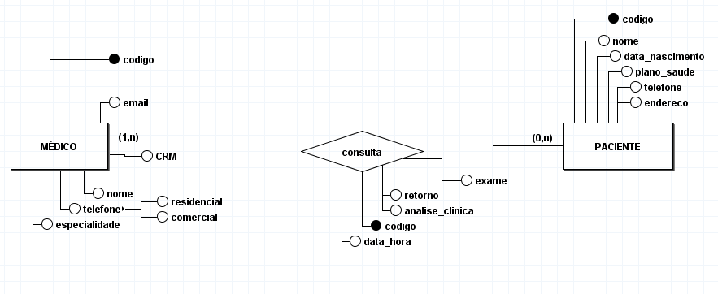

**MEDICO(código_m, email, crm, nomemedico, residencial, comercial, especialidade)**

**PACIENTE(código_p, nome, data_nascimento, plano_saude, telefone, endereco)**

**CONSULTA(codio_m, código_p, código_c, exame, retorno, analise_clinica, data_hora)**

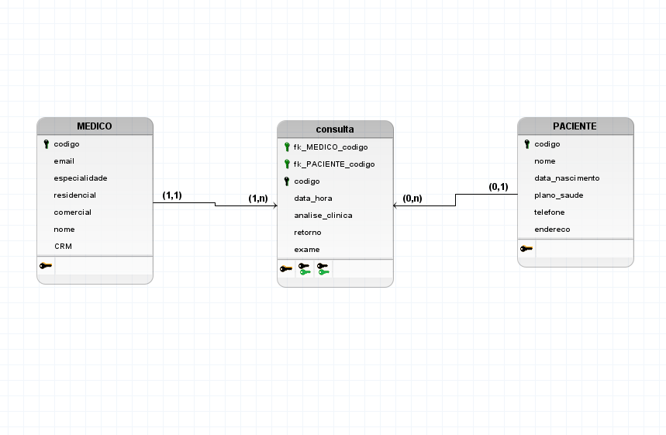

1. **Seguradora de Automóveis:**

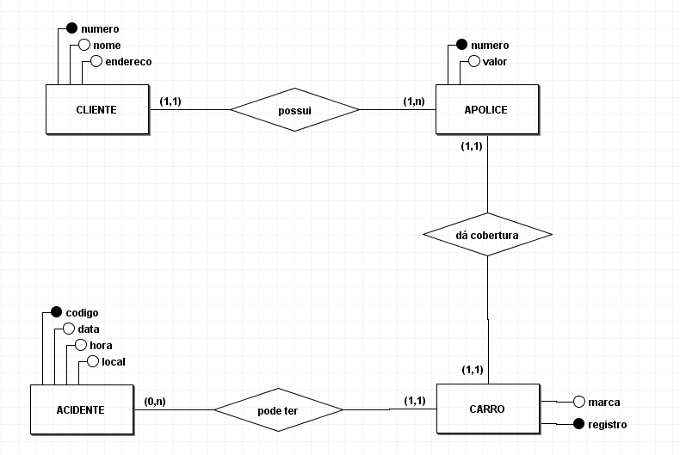

**Cliente(numero_c, nome, endereco)**

**Apolice(numero_c, valor, registro)**

**Carro(numero_c, registro, marca)**

**Acidente(registro, código_a, data, hora, local)**

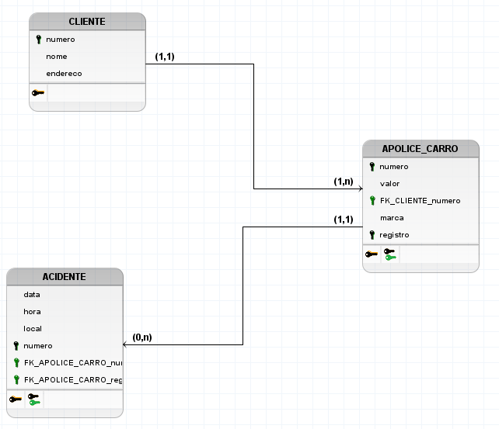

1. **Administradora de imóveis:**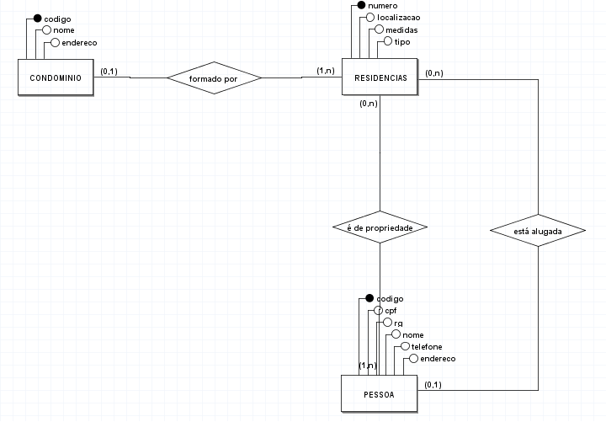

CONDOMINIO(código_c, nome, endereco)

RESIDENCIAS(código_c, código_p, numero, localização, medidas, tipo)

PESSOA(código_p, cpf, rg, nome, telefone, endereco)

PROPRIEDADE()

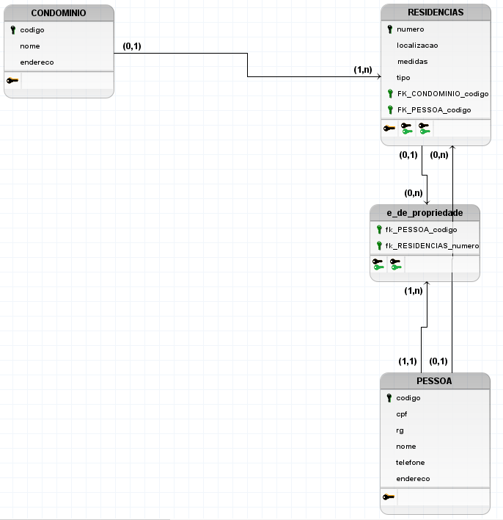

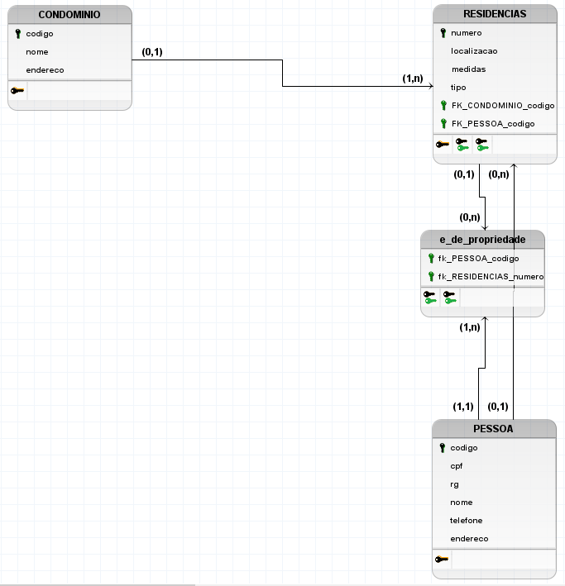

1. **Eventos:**

